遴选零星会务服务供应商项目竞争性磋商结果公告

柳州市妇幼保健院遴选零星会务服务供应商项目（编号：LZFY-X201902）按我院招投标管理办法要求于2020年1月15日进行竞争性磋商。经磋商小组的评选和推荐，并经医院的批准，拟由以下公司为负责供应。
- 公司名称
柳州市添福舞台灯光音响有限公司
广西锦秀文化传媒有限责任公司
二、公告期限
现予以公告，公告期限：从公告之日起3个工作日内。
- 质疑联系方式
质疑受理机构名称：柳州市妇幼保健院招标办
质疑受理机构地址：柳州市鱼峰区博园大道50号4号楼11层
质疑受理机构电话：0772-2803905/13978009107
质疑受理机构邮箱：lzfyzb@163.com
柳州市妇幼保健院招标办公室
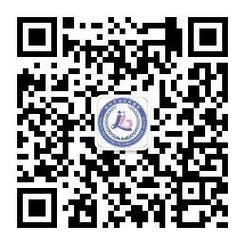
2020年2月4日

